Český svaz ochránců přírody PODORLICKO v České Třebové

pořádá přednášku
Prof. Dr. Pavla Kováře
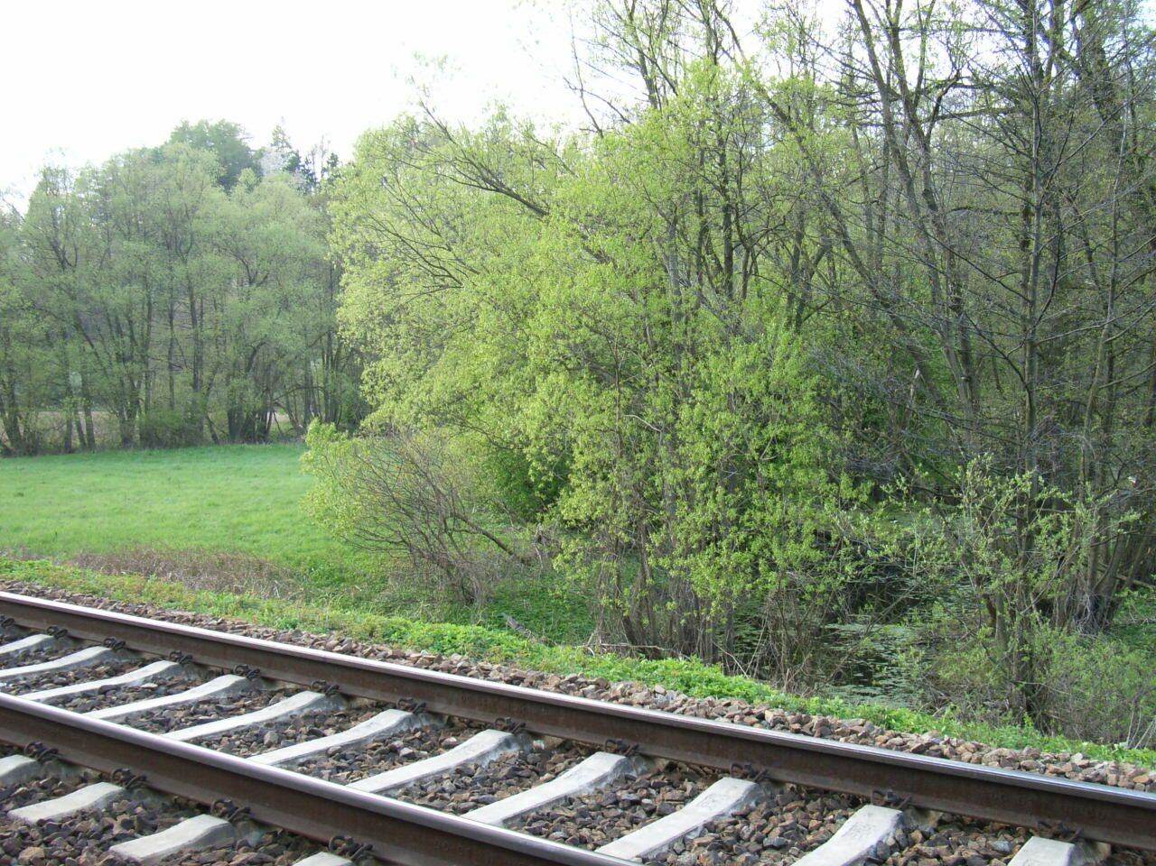
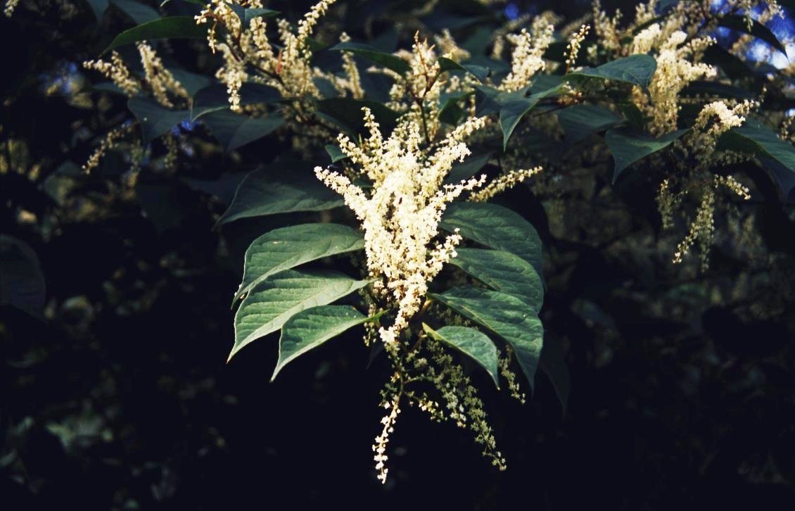
CESTY
ROSTLIN aneb
JAK OVLIVŇUJÍ ROSTLINSTVO SOUBĚŽNÉ LINIE V KRAJINĚ
Přednáška krajinného ekologa, botanika, a učitele přírodovědecké fakulty Univerzity Karlovy v Praze
prof. RNDr. Pavla Kováře CSc. bude o putování rostlin v krajině údolí Tiché Orlice v minulosti a v současnosti,
o proměnách krajiny a vegetace v závislosti na režimu záplav a civilizačních vlivech.
Přednáška se koná v České Třebové
ve čtvrtek 11.3. 2010 od 18.00 hodin v Ekocentru Podorlicko ( Podbranská ulice 1)

Akce je podpořena Pardubickým krajem

